
软件设计 石家庄铁道大学信息学院

实验12：外观模式
本次实验属于模仿型实验，通过本次实验学生将掌握以下内容：
1、理解外观模式的动机，掌握该模式的结构；
2、能够利用外观模式解决实际问题。

[实验任务一]：计算机开启

在计算机主机(Mainframe)中，只需要按下主机的开机按钮(on())，即可调用其他硬件设备和软件的启动方法 ，如内存(Memory)的自检(check())、CPU的运行(run())、硬盘(HardDisk)的读取(read())、操作系统(OS)的载入(load())，如果某一过程发生错误则计算机启动失败。

一程序设计思想

根据外观模式设计思想，通过一个外观类来调用各个子系统，通过控制外观类来达到控制各个子系统的目的。

二程序结果截图

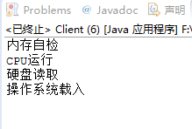

三程序类图

